音频播放模块
- 概述
音频播放模块兼容全系列makeblock主控板，内置语音解码芯片，可以播放音乐及录音。本模块接口是白色色标，说明是I2C信号控制，需要连接到主板上带有白色标识接口。插入TF内存卡即可感受音乐的快乐，使用起来非常方便。
- 技术规格
工作电压：5V DC
麦克风灵敏度（1Khz）:50-54dB
麦克风阻抗:2.2 kΩ
麦克风信噪比:58 db
喇叭额定功率：1W
喇叭额定阻抗：8±15%Ω
通讯方式：I2C
最大电流：500mA
模块尺寸：56 x 41 x 28 mm (长x宽x高)
- 功能特性
板载蓝色LED常亮表示音乐播放状态，闪烁表示录音状态
对声音灵敏度高；
模块的金属孔区域是与金属梁接触的参考区域；
具有反接保护，电源反接不会损坏IC；
支持mBlock图形化编程，适合全年龄用户；
使用RJ25接口连线方便；
模块化安装，兼容乐高系列；
模块支持Micro USB直接拷贝音频文件，不需要读卡器。
模块直接支持 MP3、WMA、WAV 文件
- 接线方式
RJ25连接：由于音频播放模块接口是白色色标，当使用RJ25接口时，需要连接到主控板上带有白色色标的接口。以makeblock Orion为例，可以连接到3，4，6，7，8 号接口，如图
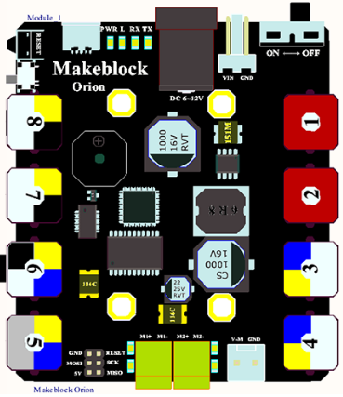
- 编程指南
Arduino编程
如果使用Arduino编程，需要调用库Makeblock-Library-master来控制音频播放模块。
本程序通过Arduino编程让音频播放模块通过按键模块控制，实现音频文件的播放、暂停、开始录音和停止录音。
- #include "MeOrion.h"
- #include <Wire.h>

- MeAudioPlayer AudioPlayer(PORT_3);
- Me4Button btn(PORT_7);

- uint8_t keyPressed = KEY_NULL;
- uint8_t keyPressedPrevious = KEY_NULL;

- void setup()
- {
- Serial.begin(115200);
- AudioPlayer.PlayerInit();
- AudioPlayer.setMusicVolume(100);
- delay(100);
- AudioPlayer.stopMusic();
- delay(100);
- }

- void loop()
- {
- keyPressedPrevious = keyPressed;
- keyPressed = btn.pressed();
- if (keyPressedPrevious != keyPressed)
- {
- if (keyPressed == KEY_1)
- {
- Serial.println("KEY1 pressed:playNext");
- AudioPlayer.playNextMusic();
- }
- if (keyPressed == KEY_2)
- {
- Serial.println("KEY2 pressed:stopMusic");
- AudioPlayer.stopMusic();
- }
- if (keyPressed == KEY_3)
- {
- Serial.println("KEY3 pressed:startRecording");
- AudioPlayer.startRecordingFileName("R001");
- }
- if (keyPressed == KEY_4)
- {
- Serial.println("KEY4 pressed:stopRecording");
- AudioPlayer.stopRecording();
- }
- }
- }
音频播放模块 函数功能列表
MeAudioPlayer(uint8_t port) | 选定接口
playMusicFileIndex(uint16_t music_index) | 指定音频文件索引播放 | 数值：1.2.3….
playMusicFileName(char *str) | 指定音频文件名播放
pauseMusic() | 暂停播放
stopMusic() | 停止播放
playNextMusic() | 下一曲
playPrevMusic() | 上一曲
setMusicVolume(uint8_t vol) | 设置音量值 | 范围0~100
setMusicPlayMode(uint8_t mode) | 设置播放模式 | 0:单曲播放  1:单曲循环  2:列表循环  3:随机播放
startRecordingFileName(char *str) | 指定文件名开始录音
stopRecording() | 停止录音

mBlock编程
音频播放模块支持mBlock编程环境，如下是该模块指令简介
选定接口
指定音频文件索引播放
指定音频文件名播放
设置播放模式：单曲播放、单曲循环、列表循环、随机播放
播放上一首音频
播放下一首音频
暂停/恢复播放
停止播放
音量设置大小
音量增加
音量减小
以“T001”名称开始录音
停止录音

以下是如何使用mBlock控制音频播放模块的例子：
本程序可以通过按键模块控制音频播放模块。实现音频文件的播放、暂停、开始录音和停止录音，以下是运行结果:
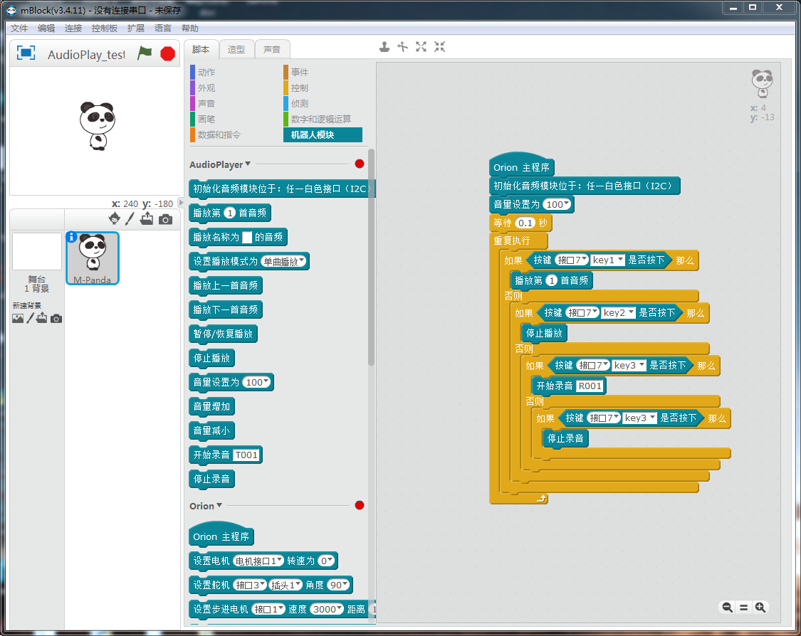
- 音频文件格式说明
- 音量设置语句块后面请增加适当的延时，等待其生效。
- 使用外部存储器TF卡存储音频文件，支持播放MP3，WAV，WMA高品质音频格式文件
- 采用FAT和FAT32文件系统
- 音频文件命名格式支持英文命名（不区分大小写），英文与数字混合命名，命名长度建议小于8个字符，例如：Hello.MP3、T002.MP3、R000001.MP3、（不建议使用纯数字命名）
- 音频文件在TF卡中的排序：建议按文件名排序
- 本模块不支持中文命名的音频文件
- 禁止使用特殊的字符命名，如：v1.0”、o_o0、....（都是不支持的）

